Инвентарная карточка
Фотография предмета | 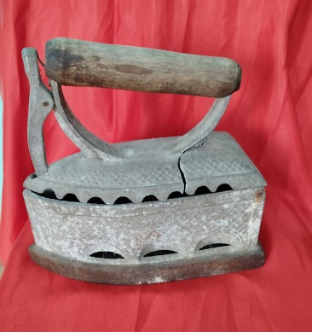
Инвентарный номер
Дата и автор записи в инвентарной книге | 28.10.2025г.  Оришко О.Н.
Время поступления(дата приема) | 28.10.2025 г.
Источник и способ поступления в фонд музея | Передан в дар музею Оришко О.Н.
Наименования предмета | Утюг угольный
Автор | Неизвестный
Предприятие-изготовитель | Неизвестный
Место создания, бытования, события (географическое)
Описание (внешний вид: форма, цвет, структура, стиль, изображения,  надписи, клейма, содержание) | Состоит из двух частей, нижняя - для угля, верхняя - крышка с ручкой. Ручка деревянная цилиндрическая. Основание ручки литое совместно с крышкой. Корпус пустотелый, с откидной крышкой, с зубчатыми краями. Крышка закрывается подвижной задвижкой. Над подошвой утюга имеются по три аркообразных отверстия с каждой стороны.
Датировка
Материал | Чугун
Техника | Литье
Размеры | 21*9,5*19,5
Сохранность (общая оценка, утраты) | Имеются обширные следы коррозии (ржавчина). Верхняя крышка имеет трещину.
Легенда (история предмета, место и обстоятельства находки предмета, сведения о владельце, связь с историческими лицами и событиями, использование предмета и т. д | Привезен из Пермской области

